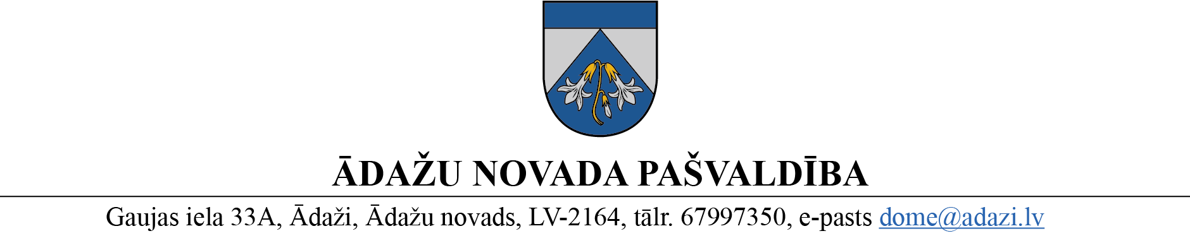

Projekts uz 30.08.2023.

Vēlamais izskatīšanas laiks:

Tuvākā domes sēde

Sagatavotājs un ziņotājs: Arnis Rozītis

LĒMUMS

Ādažos, Ādažu novadā

2023gada __ .septembrī **Nr.**

**Par āra trenažieru iegādi**

Laika posmā no 2023. gada 22. jūnija līdz 27. jūlijam Ādažos, Vējupes pludmalē, tika veikts iedzīvotāju iesaistes pētījums par trenažieru pieejamību un lietderību iedzīvotāju veselīga dzīvesveida un fizisko aktivitāšu veicināšanai, kura laikā iedzīvotājiem bez maksas bija pieejami 9 āra trenažieri uz pārvietojamām platformām, kā arī informācijas plāksne ar aicinājumu sniegt viedokli par šādu objektu noderību ilgtermiņā.

Aptaujā piedalījās 152 respondenti un 99 % no tiem trenažieru laukumu novērtēja ar atzīmi “Labi” un “Teicami” (aptaujas rezultāti - pielikumā Nr.1).

Pašvaldības ieskatā ir lietderīgi un samērīgi ņemt vērā iedzīvotāju viedokli un jau 2023. gadā iegādāties 4 āra trenažierus, (pietupienu trenažieri, trenažieri spiešanai guļus, multifunkcionālo trenažieri ķermeņa viduklim, trenažieri vilkšanai no priekšas), un turpmākajos gados paredzēt vēl 5 trenažieru iegādi.

Projekta iecere atbilst Ādažu novada Attīstības programmas (2021.–2027.) vidējā termiņa prioritātei, rīcības virzienam un uzdevumiem:

1. VTP5: Resursu efektīva izmantošana un attīstība, RV5.1: Pašvaldības nekustamo īpašumu attīstība, pašvaldības teritorijas labiekārtošana, U5.1.3: Noteikt, kā efektīvāk izmantot pašvaldības ēkas un to apkārtējās teritorijas (atjaunot, pielāgot tās pašvaldības funkciju īstenošanai, nojaukt, pārdot u.tml.), pasākums Ā5.1.3.12. Ādažu vidusskolas stadiona rekonstrukcija;
2. VTP5: Resursu efektīva izmantošana un attīstība, RV5.1: Pašvaldības nekustamo īpašumu attīstība, pašvaldības teritorijas labiekārtošana “U5.1.1: Sekmēt novada publiskās ārtelpas attīstību”, pasākumam “Ā5.1.1.2. Pasākumi sabiedrisko aktivitāšu teritoriju uzlabošanai”.

Projekta iecere atbilst Ādažu novada sporta attīstības stratēģijas (2022. – 2027.) mērķim Nr.1 “Attīstīt un uzturēt pašvaldības sporta infrastruktūru”, kur viens no uzdevumiem ir Ādažu vidusskolas stadiona attīstība, t.sk. uzstādot āra trenažierus laikā no 2023. līdz 2025. gadam.

4 āra trenažieru iegādes provizoriskās izmaksas ir 35 000 EUR. Atlikušo 5 trenažieru iegādes izmaksas ir 42 500 EUR*.*

Pašvaldības 2023. gada budžetā projekta “Carnikavas stadiona rekonstrukcija” ietvaros tika apstiprināts arī finansējums 30 000 EUR apmērā ūdens ņemšanas vietas izbūvei. Ņemto vērā, ka šos darbus veiks būvuzņēmums projekta kopējo izmaksu ietvaros, tad minētais finansējums netiks izlietots, un ir iespējams veikt budžeta grozījumus, pārceļot 30 000 EUR āra trenažieru iegādei uz Centrālās pārvaldes Sporta nodaļas 2023. gada budžeta sadaļu.

Sporta nodaļas 2023. gada budžetā tika plānoti ieņēmumi 61 000 EUR. Uz 30.08.2023. ieņēmumi jau sastāda 50 837 EUR. Paredzams, ka līdz gada beigām ieņēmumi provizoriski varētu sastādīt 81 817 EUR (pielikums Nr.2), tādējādi, ir iespējams novirzīt Sporta nodaļas budžeta ieņēmumu daļu 5 000 EUR apmērā āra trenažieru iegādei.

Pamatojoties uz Pašvaldību likuma 4. panta pirmās daļas 7. punktu*,* Sporta likuma 7. panta pirmās daļas 5. punktu*,* Izglītības, kultūras sporta un sociālās komitejas 02.08.2023. atzinumuun Attīstības komitejas 30.08.2023. atzinumu Ādažu novada pašvaldības dome

**NOLEMJ:**

1. Atbalstīt 4 pārvietojamo āra trenažieru iegādi 35 000 *euro* apmērā un izvietošanu pie Ādažu vidusskolas stadiona.
2. Atbalstīt grozījumu veikšanu pašvaldības 2023. gada budžetā, iekļaujot papildu finansējumu 5 000 *euro* apmērā no Sporta nodaļa ieņēmumu pārpildes, kā arī pārceļot 30 000 *euro* no projekta “Carnikavas stadiona rekonstrukcija” izdevumu apmaksai paredzētajiem finanšu līdzekļiem uz Centrālās pārvaldes Sporta nodaļas 2023. gada budžeta tāmi, 1. punktā noteikto izdevumu apmaksai.
3. Sporta daļas vadītājam organizēt:
   1. 4 trenažieru iegādi un uzstādīšanu līdz 2023. gada 10. decembrim;
   2. finanšu līdzekļu 5 āra trenažieru iegādei 42 500 *euro* apmērā iekļaušanu nodaļas 2024. gada budžeta tāmes projektā.
4. Pašvaldības izpilddirektoram veikt lēmuma izpildes kontroli.

Pašvaldības domes priekšsēdētāja K.Miķelsone

@ - GRN, SPN, FN, APN